浙江省宁波市2016年中考物理试题（word版，附答案）

一、选择题
1．（2016，浙江宁波）2016年3月22日是第二十四届“世界水日”。水是一种重要的自然资源，节约用水、防治水污染应成为我们的自觉行为。下列做法错误的是（ ）
A．随手关闭水龙头 B. 往河流里倾倒垃圾
C．农业上采用滴灌技术 D. 工业废水经处理达标后排放

2．（2016，浙江宁波）下图中的大圆、中圆、小圆分别表示银河系、太阳系、地月系，其中能正确表示它们之间层次关系的是（ ）A
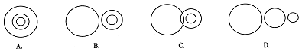

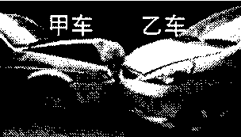
5．（2016，浙江宁波）如图是两车发生交通事故后的现场照片，由照片可判断( )
A．—定是甲车去撞乙车的
B．碰撞前瞬间乙车的速度一定比甲车大
C．碰撞时两车的相互作用力大小一定相等
D．碰撞前瞬间两车的动能大小一定相等

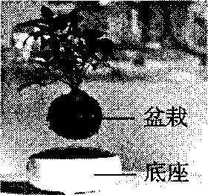
7．（2016，浙江宁波）如图所示是利用磁悬浮原理浮在空中的盆栽，盆栽底部有磁体，底座内装有电磁铁。给盆栽浇水前后（ ）
A．盆栽受到的磁力大小不变
B．底座对桌面的压强大小不变
C．要使盆栽与底座之间距离不变，可改变电磁铁线圈内的电流方向
D．要使盆栽与底座之间距离不变，可适当增大电磁铁线圈内的电流

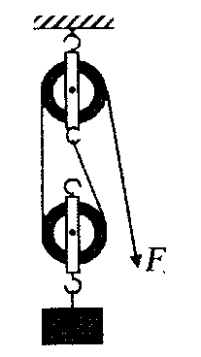
10．（2016，浙江宁波）如图，用5N的力F向下拉绳子，使物体在6s内匀速上升0.3m。这一过程中（ ）
A．物体上升速度为0.lm/s
B．拉力所做的功为1.5J
C．拉力做功的功率为0.5W
D．物体的机械能守恒

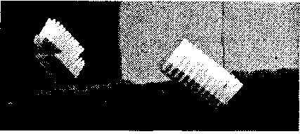
12．（2016，浙江宁波）把一支牙刷放在镜子的前方，镜子中牙刷像的上、下部分明显“错位”了，如图所示。从镜子的左侧面观察，发现该镜子的背面涂有反射膜，镜子的下端被磨成“V”形，使得前表面的下边成斜面状。牙刷像“错位”( )
A．仅由光在前表面发生反射引起
B．仅由光在后表面发生反射引起
C．由光在前、后两个表面发生反射共同引起
D．由光在空气与玻璃的界面发生折射和光在后表面发生反射共同引起

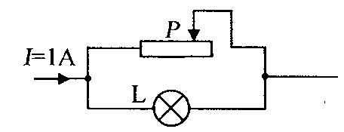
14．（2016，浙江宁波）如图所示，干路上的电流I恒为1A不变，滑动变阻器规格为“ 15Ω 1A”，小灯泡L上标有“6V 3W”字样。忽略温度对小灯泡阻值的影响，则（ ）
A．小灯泡L正常发光时，滑动变阻器接入电路的电阻为6Ω
B．当滑片P移到最左端时，通过小灯泡的电流为1A
C．在滑片P向左移动过程中，并联电路两端电压会减小
D．在滑片P向左移动过程中，并联电路消耗的总功率会增大

二、填空题
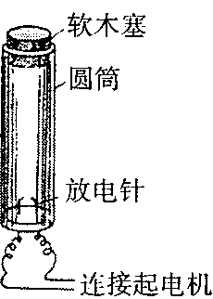
17．（2016，浙江宁波）在如图所示的“汽油机模型”实验中，厚壁有机玻璃圆筒内底装有两根与静电起电机相连接的放电针。
（1）将适量的汽油喷入筒内，用软木塞塞住筒口，摇动起电机。如果观察到放电针放电，汽油燃烧，软木塞被高温高压的气体 ，即可模拟四冲程汽油机工作时的 冲程。
（2）实验时若发现点火装置不能工作，可用火柴替代放电针。为了点燃圆筒内的火柴，可用 会聚太阳光使其燃着。
（1）冲出 做功 （2）凸透镜（或凹面镜)

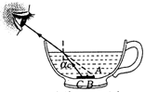
18．（2016，浙江宁波）如图所示，在“观看水中的硬币”活动中，把一枚硬币固定在空杯的底部，找一个角度使你刚好看不到硬币的最右端A点。保持眼睛和杯子的位置不变，在同学逐渐把水加入到杯中的过程中，硬币上的B点和C点能先后被你看到。
（1）你所看到的水中硬币是一个变 的虚像。
（2）图中画出了刚看到C点时光的传播示意图，入射角是α_{C}；如果刚看到B点时的入射角是α_{B}，则α_{B} α_{C}。
（1）浅 （2）=

19．（2016，浙江宁波）宁波公交车上备有灭火毯，该灭火毯在无破损的情况下能重复使用。若车内起火，在起火初期快速取出灭火毯，抖开后覆盖在火焰上，直至扑灭。
（1）灭火毯的灭火原理是 .
（2）请你推测，制造灭火毯的材料应具有 等特性
（3）这种灭火毯我们家庭中也可以备用。若家里的电器起火，使用灭火毯前应先 ，以防止电线绝缘层烧毁而引起电源短路，造成二次火灾。
（1）隔绝助燃物 （2）不可燃、不助燃、耐高温、无毒、不易破损、绝缘性好、柔软性好等（写出一点即可) （3）切断电源

20．（2016，浙江宁波）2016年1月21日，“霸王级”寒潮来袭，狂风大作，当晚宁波气温低至-7℃。第二天，东钱湖岸边树木的枝条上挂满冰凌。在大风作用下，湖水拍击到岸边的树木上，水在低温下 (填物态变化的名称)形成冰凌。凝固

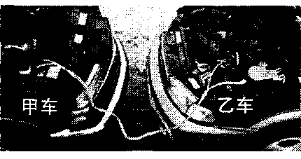
21．（2016，浙江宁波）甲车两侧远光灯的规格均为“12V 60W”，供电的蓄电池电压为12V，最大容量为60Ah。某天晚上，该车熄火时忘记关闭远光灯，则车上蓄电池最多能供两个远光灯正常工作 h。由于蓄电池的电能耗尽，甲车无法启动，需要借用乙车的蓄电池“搭电”启动，如图所示。“搭电”时，先用电线将甲车蓄电池的正极与乙车蓄电池的 极相连，再将另两个电极用电线连通（如果误接，蓄电池会被短路）。6 正

三、实验探究题
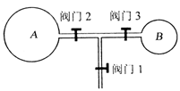
23．（2016，浙江宁波）洗衣服时，小科发现肥皂泡在不断地破裂。小科觉得，肥皂泡的破裂可能与肥皂泡内气压大小有关，而肥皂泡内的气压大小可能与肥皂泡的半径大小有关。为此小科用如图所示的装置，进行探究：
【实验步骤】
- 闭合阀门3，打开阀门1和2，吹出较大的肥皂泡A，闭合阀门2；
- 打开阀门3，用同一肥皂水吹出较小的肥皂泡B，闭合阀门1；
- 打开阀门2，观察并记录实验现象。
【实验现象】肥皂泡A变大，肥皂泡B变小。
【实验结论】相同条件下，肥皂泡半径越大，肥皂泡内的气体压强越 。
【实验反思】如果上述结论同样适用于半径达到一定值后的气球，小科就能解释用嘴吹气球时，当吹到一定程度后，越吹所需要的力越 的原因。
小 小

26．（2016，浙江宁波）小科用如图甲所示的实验仪器探究“电流与电阻的关系”，滑动变阻器的规格为“10Ω 1A”，AB间接入的定值电阻的阻值为25Ω。
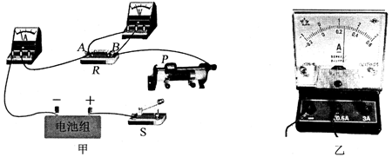
【实验步骤】
- 连接电路：完成图甲中的连线，使滑动变阻器接入电路的阻值最大；
- 闭合开关，移动滑动变阻器的滑片P，使电压表示数为3.0V，读出电流表示数并记录，此时滑片P在中点附近；
- 断开开关，在AB间换接20Ω的定值电阻；
- 闭合开关，读出电流表示数并记录；
- 断开开关，在从间分别换接15Ω、10Ω和5Ω的定值电阻，依次重复步骤④。
【实验数据】
电阻R/Ω | 25 | 20 | 15 | 10 | 5
电流I/A | 0.12 | 0.14 | 0.16 | 0.20 | ★
AB间接5Ω的定值电阻时，电流表示数如图乙所示，则表中“ ★”处的数值为 。
【数据分析】小科找不出上述数据的定量关系。而其他同学都通过实验得出了“电压不变时，通过导体的电流与这段导体的电阻成反比”的正确结论。
【实验反思】
（1）小科得不到正确结论的原因是 ，需要重新实验。
（2）根据小科的实验数据，通过进一步分析计算可以发现，当间的阻值变小时，电池组两端的电压将
(填“变大”、“变小”或“不变”）
【实验步骤】如图所示 【实验数据】0.26 【实验反思】（1）小科实验时未控制电阻两端的电压不变 （2）变小
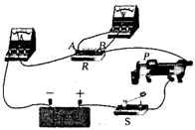

四、解答题
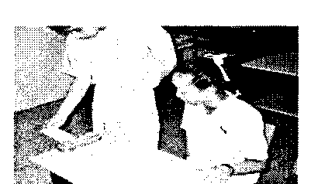
29．（2016，浙江宁波）实验的成功率受到许多因素的影响。如图所示为“观察惯性现象”的活动，在抽出纸条的过程中，为了使文具盒仍保持原来的静止状态，请你从实验的器材选择和操作两方面，至少提出三条合理化建议。
（1）从器材选择的角度分析：
- 铅笔盒：质量适当大些，与桌面接触部分尽量粗糙
- 纸张：軔性要好（实验过程中不会断裂)，表面要光滑，较薄，较窄
- 桌面：表面尽量粗糙
（2）从操作的角度分析：①尽可能减小纸与铅笔盒的接触面积；②抽出纸条的速度尽可能快；③铅笔盒平放（重心要尽量低些）；④纸条留在桌面的长度适当小些

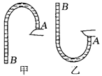
31．（2016，浙江宁波）把一根两端开口的细管浸人水中，充满水后用手指把一端堵住，移出水面，如图甲所示。
（1）B端的水不会流下来是由于受到 作用。
（2）把手指移开后管内的水会怎样流动，不同的同学会有不同的猜想，而检验猜想是否正确最直接的方法是 。
（3）把细管倒过来，如图乙所示。如果把手指移开，管内的水会不会从A端流出？请写出你的判断，并用你所学的理论知识证明你的判断。
（1）大气压
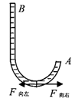
（2）实验（或移开手指，观察水的流动情况）
（3）会 当手指移开后，假设管内的水保持静止，取管底液片为研究对象，它把管内的水柱分成左、右两部分，如图所示。
液片深度h_{左}>h_{右}，∴p_{向右}>p_{向左}
而液片左右的面积S相等
∴ F_{向右}>F_{向左} 液片将向右移动，管内的水从A端流出

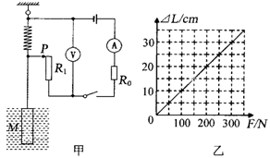
32．（2016，浙江宁波）如图甲所示是一种家庭水箱水位测量装置示意图，电源电压18V保持不变，电压表量程0〜15V，电流表量程0〜3A，R₀是阻值为10Ω的定值电阻，R₁是长20cm、阻值为20Ω的电阻丝，滑片P把电阻丝与轻质弹簧的指针连在一起。圆柱体M长80cm，底面积为200cm²。当水位处于最高处时，M刚好浸没在水中，滑片P恰好在R₁的最上端。轻质弹簧阻值不计，M全部露出水面前，弹簧的伸长长度△L始终与受到的拉力F成正比，如图乙所示。
（1）当水位下降时，电路中示数会随之减小的电表是 。
（2）当水位处于最高处时，电压表的示数为多少？
（3）当水位下降，圆柱体露出水面部分的长度为50cm时，电流表示数为多少？（g取10N/kg)
（1）电压表 （2）12V （3）0.9A
（2）当水位处于最高处时，R₁接入电路的阻值为20Ω
R_{总}=R₁+R₀=20Ω+10Ω=30Ω
U₁=I₁R₁=IR₁=0.6A×20Ω=12V
（3）当圆柱体露出水面部分的长度为50cm时，它所受的浮力减小
△F_{浮}=ρ_{水}gSh_{高}=1×10³kg/m³×10N/kg×20×10⁻⁴m²×50×10⁻²m= 100N
弹簧对圆柱体的拉力增加△F=△F_{浮}=100N
由图乙可知，当弹簧所受拉力增大100N时，弹簧伸长量△L增加10cm，即轻质弹簧指针从最高处下降10cm，此时变阻器接入电路的阻值为
R₁’ =20Ω-1Ω/cm×10cm=10Ω
电流表示数

